

OPERANDO O PAINEL
TÉCNICO

© W. Security
Dom Pedro II, 1016 – 2º andar • Ponta Grossa - PR
Tel.: (042) 3026-2100 • Fax: (042) 3026-2120

Índice Analítico
Sumário
Sistema IRIS – monitoramento eletrÔnico de alarmes 2
O Painel de Técnico 4
ENTENDENDO O PAINEL TÉCNICO 5
Áreas de Trabalho 6
1. PAINEL O.S PENDENTES OU NÃO FINALIZADAS 6
2.BARRA DE COMANDOS 6
3.Painel de operações 7
4.Painel Cliente Selecionado: 8
5.Painel tecnicos 8
Manuseando Ordens de Serviço 9
Marcando Assistência no local 9
Fechando Ordem de Serviço 10
Consultando Clientes 11

O Painel de Técnico
Capítulo
01

O Painel de Técnico é acessado através da opção Painel Técnico no menu Arquivos do programa IRIS Monitor. Por causa de suas inúmeras funções, resolvemos explicá-las neste manual à parte do manual do programa IRIS Monitor, assim como foi feito com o Painel de Monitoramento.

Acessando pela barra de menus ou pressionando a tecla [F11] você terá acesso ao Painel Técnico.

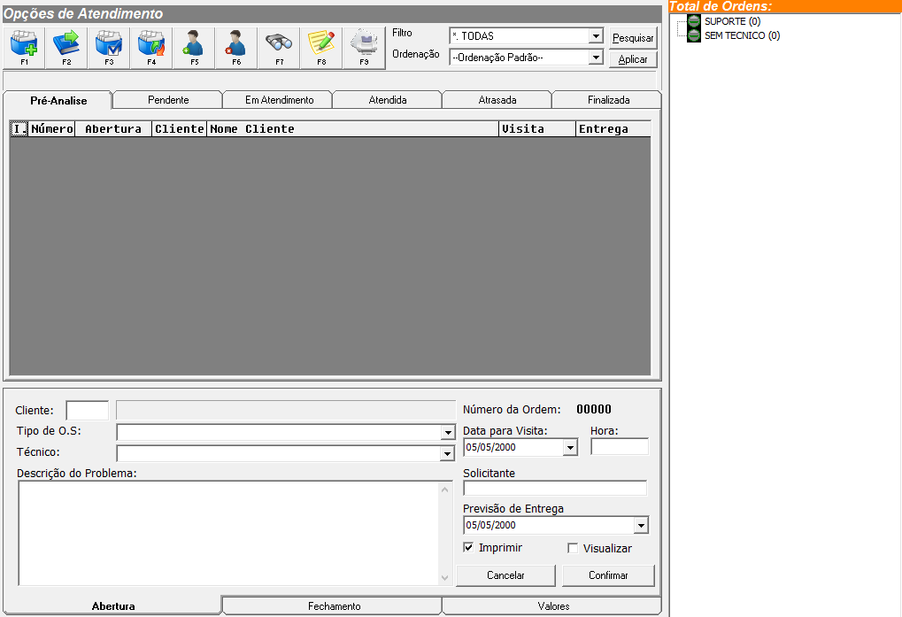
O Sistema Iris permite ao usuário um controle eficiente para o acompanhamento das manutenções a serem efetuadas no cliente, realizando a abertura, impressão, fechamento e acompanhamento de Ordens de Serviço.

ENTENDENDO O PAINEL TÉCNICO

O Painel técnico é composto de varias ferramentas, tais possibilitam o total controle pelo departamento técnico da empresa das suas Ordens de Serviço, ou O.S.
Todas as funções do Painel Técnico foram projetadas para que o operador ou departamento técnico tenha acesso rápido às informações e ao mesmo tempo não necessite estar como Painel de Monitoramento aberto para saber situações de O.S.
É importante dizermos que tudo dentro do Sistema Iris forma um conjunto, desta forma não excluímos completamente o aceso as informações de O.S, pois dentro do Painel de Monitoramento podemos ter acesso as informações de O.S, tais podem ser observadas quando abrimos uma conta do cliente, podemos observar que haverá uma pasta chamada O.S, lá estão informações sobre as O.S referentes a cada cliente. Poderemos observar também, que cada operação realizada no Painel Técnico será mostrada no Painel de Monitoramento, através de eventos gerados pelo sistema, mostrados no painel de mensagens (ver manual Iris Painel de monitoramento – Painel de Mensagens, capítulo 02).
O painel Técnico, é composto de 5 (cinco) áreas distintas divididas da seguinte forma: Painel Cliente/O.S selecionada, painel de Técnicos, painel O.S’s Pendentes, Barra de Comandos e painel de Operações. Vejamos cada um deles no capitulo seguinte.
2. BARRA DE COMANDOS

Nesta barra chama de Comandos no Painel Técnico, estão dispostos os comandos possíveis ao operador quando necessário realizar um procedimento as Ordens de Serviço
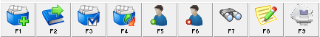
Vejamos agora para que serve cada um dos botões da barra de comandos do Painel Técnico.
TECLA F1 – Abre nova Ordem de Serviço – É utilizada para Abrir uma Nova Ordem de Serviço.
TECLA F2 – Libera O.S para pendência – Esta tecla será usada para enviar uma O.S para pendência.
TECLA F3 – Fecha Ordem de Serviço – Esta tecla será usada para Fecharmos uma O.S, ou seja, Finalizar o Atendimento Técnico.
TECLA F4 – Altera Ordem de Serviço – Quando pressionada, esta tecla permitira alterar qualquer conteúdo da Ordem de Serviço.
TECLA F5 – Marca Técnico no local – Utilizamos esta tecla para informar que a equipe de Assistência Técnica encontra-se no patrimônio, e se já estivar marcada, se pressionarmos uma segunda vez o sistema marcará como Atendimento Finalizado. Mas lembramos que atendimento finalizado determina que o técnico já saiu do local, isto não tira a O.S do Painel de Pendentes (1).
TECLA F6 – Retira Técnico no local – Utilizamos esta tecla para informar que a equipe de Assistência Técnica já saiu do local.
TECLA F7 – Pesquisa Clientes – Utilizamos esta tecla para realizar uma pesquisa de clientes, função idêntica a que já vimos no Manual Iris Monitor Capitulo 06 – Pesquisa de Clientes.
TECLA F8 – Evento especial – Cria um evento Especial para o cliente
TECLA F9 – Visualiza O.S selecionada – Utilizamos esta tecla para visualizar a O.S selecionada.

Abertura de Ordem de Serviço
Capítulo
02

Entendemos por abrir uma Ordem de Serviço, quando necessitamos realizar algum serviço técnico em algum cliente, seja para verificar algum defeito, ou para realizar instalação ou para manutenções preventivas, enfim, todo procedimento técnico tem de ser registrado no sistema, e veremos agora como abrir uma ordem de serviço.
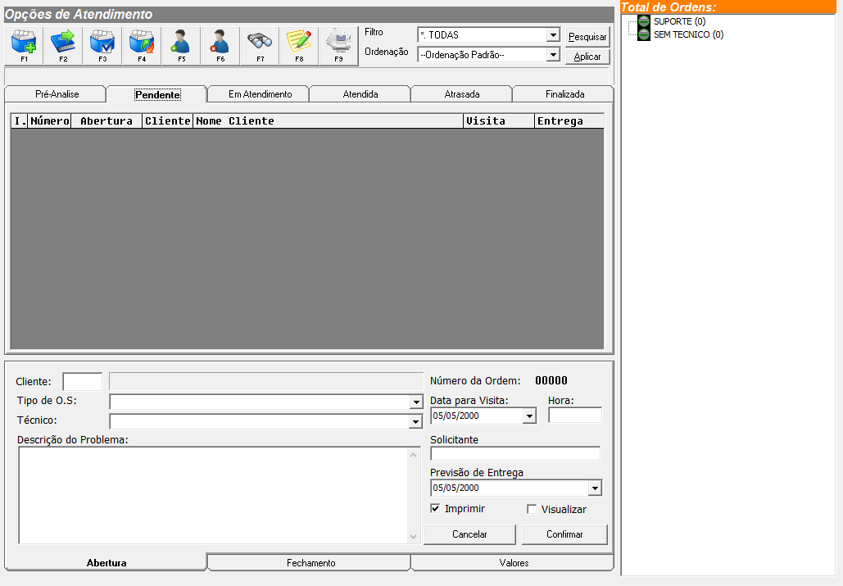

Note que na imagem acima, os quadros estão vazios, para iniciarmos um preenchimento, clicamos no botão [F1] Abre uma Ordem de Serviço ou pelo botão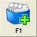.
Note que o painel de Operações se torna apto, liberando os campos para o preenchimento.

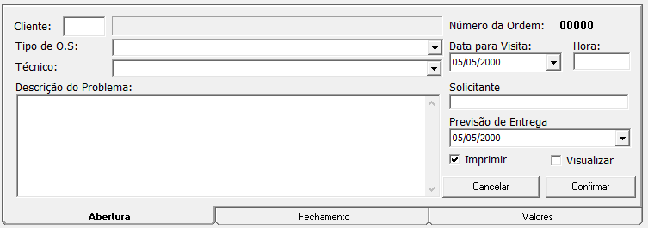
No campo Cliente, informe o código do cliente para o qual será aberto uma O.S, após feito isso pressione a tecla [Enter] e note que o nome do cliente é preenchido automaticamente no campo ao lado.
No campo Tipos de Ordem de Serviço, escolha uma opção para determinar a que tipo esta O.S pertence, por exemplo, se ela é uma Instalação, Manutenção, Ampliação, etc... Lembramos que os tipos e O.S são cadastrados no menu Tabelas do Iris Monitor (ver detalhes no Manual Iris Monitor, capitulo 15 – Operando Cadastros)
Cada empresa tem uma maneira diferente de trabalhar com a Assistência técnica, normalmente elas são terceirizadas, então clique no botão , e selecione qual técnico realizara o serviço. Lembramos que os técnico já devem ter sido cadastrados no menu Cadastro do Iris Monitor. (ver detalhes de cadastro de técnicos no Manual Iris Monitor capítulo 03 – Tabelas de Apoio)
No campo Descrição do Problema, descreva o problema ou o motivo para o qual esta se abrindo a O.S.
No campo Data para Visita, informe uma data valida programada para visita técnica, se não há previsão para visita coloque a data atual.
No campo Hora, determine um horário programado para a visita técnica. Se não houver um horário específico marcado para a visita técnica, preencha a caixa Hora com 00:00. Se houver um horário marcado para a visita técnica e até este horário o sistema não receber a informação de “Assistência Técnica no Local” irá avisar ao operador automaticamente sobre o fato com a mensagem “Assistência Técnica em Atraso”.
No campo Solicitante (Responsável), informe o nome da pessoa que efetuou a requisição do serviço de manutenção. Este campo é de preenchimento obrigatório.
No campo Previsão de Entrega, informe a data prazo que o técnico irá resolver o problema, ou finalizará esta operação na ordem de serviço.
Nos campos correspondentes a Imprimir, se marcado o sistema imprimirá a O.S respeitando o Layout pré-definido pelo usuário, se não marcar a opção o sistema apenas armazenara as informações no Banco de Dados e mostrará os dados da O.S no Painel técnico e no Painel de Monitoramento.
Clique no botão [Confirmar] para confirmar a emissão da O.S e se desejar cancelar a emissão clique em [Cancelar].
Ao clicar em [Confirmar] o sistema ira gerar um evento no Painel Técnico e um evento no Painel de Monitoramento, veja na figura abaixo como ficara o painel após emissão da O.S.
O.S na lista de Pendentes

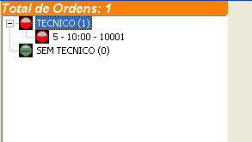
Técnico com a O.S Pendente

Já no Painel de Monitoramento aparecerá conforme a figura abaixo:
Evento gerado pelo sistema para informar abertura de O.S

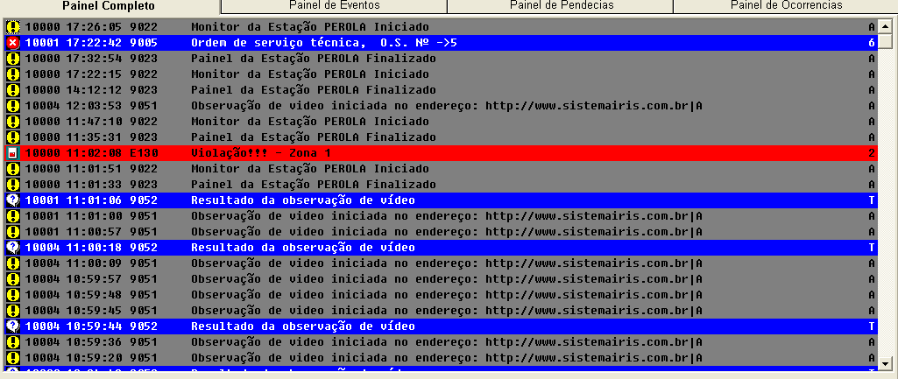

Técnico Saindo do Local
Capítulo
03

Quando o técnico executa o procedimento de atendimento no cliente e desloca-se finalizando o atendimento devemos marcar o status da movimentação técnica.
Ao sair do local habilitamos a movimentação técnica usamos a opção (F6) ou o botão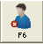.
Gerando assim o status de Ordem de Serviço Atendida
Assim o status no painel técnico passa para a aba de atendida liberando o técnico na aba de Em Atendimento.

Finalizando Ordem de Serviço
Capítulo
04

Para retirar um cliente da situação “Atendida”, ou seja, retirá-lo do Painel Ordens de Serviço atendida fechando a Ordem de Serviço, o operador deve selecionar a O.S no Painel Técnico e pressionar [F3] Fecha Ordem de Serviço na barra de comandos ou pressionar o botão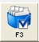.

Podemos observar que ao clicar no botão correspondente a fechamento de O.S, o Painel de Operações ficara ativo novamente possibilitando que seus campos sejam preenchidos, o Status do Painel de Operações estará definido como Finalizando Atendimento, observe o quadro abaixo.
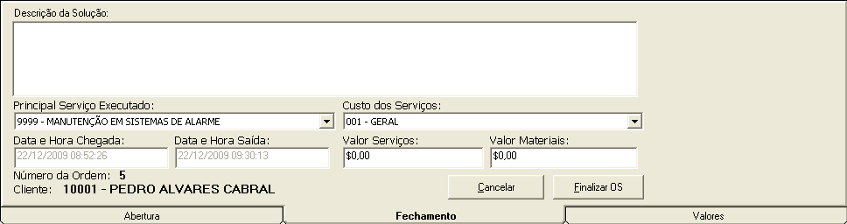

No campo Descrição da Solução, descreva as informações repassadas pelo técnico sobre o que foi realizado no determinado cliente.
No campo Principal Serviço Executado, selecione o tipo do serviço que foi executado, normalmente Ordem de Serviço.
Nos campos Valor Custo dos Serviços, Valor Serviços e Valor Materiais, informe os valores correspondentes ao valor do serviço e ao valor do material instalado ou substituído.
Após feito isso, clique em [Finalizar O.S], e note que a Ordem de Serviço será fechada, saindo do Painel de Pendentes, podemos observar este fechamento também no Painel de Monitoramento, veja na figura abaixo:

Com esta operação o cliente é retirado do painel, retornando sua situação ao “Normal” e fazendo com que o operador receba novamente os avisos áudio visuais quando o programa receber mensagens deste cliente.

Navegando pelos Status Painel Técnico
Capítulo
05

No sistema Iris de monitoramento 5.0 possui visualizações de propriedades e status de O.S em tipos diferentes uma delas é a aba pendente. Para navegar entre a aba basta dar um simples clique sobre a mesma que deseja.

Pendente

Nesta aba será mostrada todas as Ordens de Serviços que estão pendentes de execução.
Status da aba em que a OS se localiza
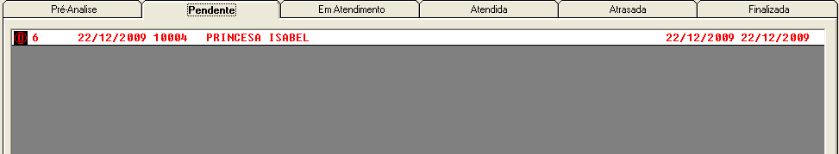
asasasasasa
Dados do Cliente

Em Atendimento

Quando o técnico esta no local indicado na O.S, realizamos a alteração de status para Técnico no local, desta forma a Ordem de Serviço passa a não ser mais pendente e passa a estar em atendimento como mostra a figura abaixo.
Status da aba em que a OS se localiza

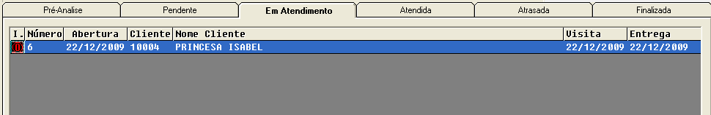

Dados do Cliente

Para navegar entre a aba basta dar um simples clique.
Atendida

Quando o técnico deixa o local onde foi realizado o processo da ordem de serviço, o operador altera o status para atendida, considerando que o técnico já saiu do local.
Status da aba em que a OS se localiza

Dados do Cliente
Dados do Cliente

Atrasada

Quando uma OS passa sua data de agendamento que estava prevista o status dela passa a ser de pendente para atrasada.
Status da aba em que a OS se localiza
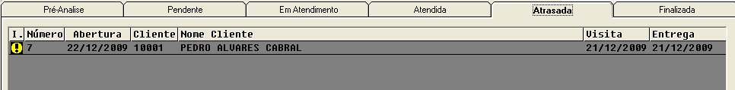

Dados do Cliente

Finalizada

Quando a O.S passa do status Atendida para Finalizada, ela fica armazenada na aba finalizada.
Status da aba em que a OS se localiza

Lista de Técnico
Capítulo
06

Quando existe uma alteração no status do movimento do técnico é alterado também no painel técnico o seu status interativo no painel.
Quando o técnico possui uma OS pendentes destinados ao nome dele no status do técnico ficara de acordo com a figura a seguir:
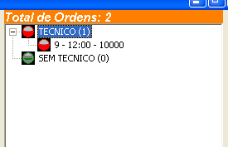
Os status considerados em vermelho indicam que o técnico não esta disponível e status em verde simbolizam técnicos disponíveis para atendimento.
O campo entre parênteses () indica a quantidade de ordens de serviços que este técnico possui, neste exemplo o técnico possui apenas uma OS
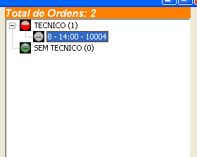

Os status em Cinza indicam que o técnico esta no local mostrando.
Quando as Os estão finalizadas é mostrado o status amarelo para os clientes que estão anexados a este técnico conforme a figura abaixo.
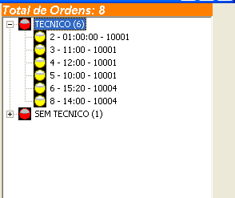

Capítulo
07

Pré-Análise de uma OS

Utilizamos esta operação quando temos um setor de supervisão de aprovação de OS, ou seja, quando um operador abre uma ordem de serviço, é necessário realizar a análise pela supervisão, se realmente esta Ordem de Serviço realmente deve ou não ser aberta.
Essa opção é configurada no Iris Configure no Menu OS, e podemos habilitar ou não o campo para aprovação de ordem de serviço.
Os Técnicos não terão acesso a ordens de serviço quando estiverem na opção pré-análise.
A OS em modo pré-análise não será mostrada no Client Web e nem será visível a técnicos a menos que o supervisor responsável por esta pré analise.

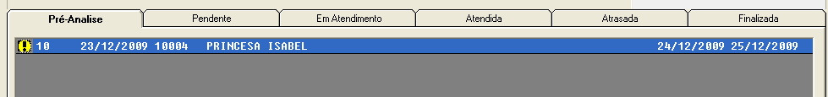

Quando a O.S esta em estado de pré-análise após verificar a procedência desta OS é necessário liberá-la pela tecla F2 ou pelo botão: 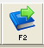 depois de realizar este processo, a OS passa de status pré-análise para pendente.

Visualiza Ordem de Serviço
Capítulo
08

Ao gerar uma Ordem de Serviço temos a opção de imprimir esta os ou apenas visualizá-la na tela para verificar a composição da mesma.
Para acessar o modo de visualização na tela temos que selecionar a OS do Cliente no painel e utilizar o atalho F9 ou pelo botão 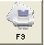.
Após realizar este processo é visualizado a OS do Cliente em moto relatório.
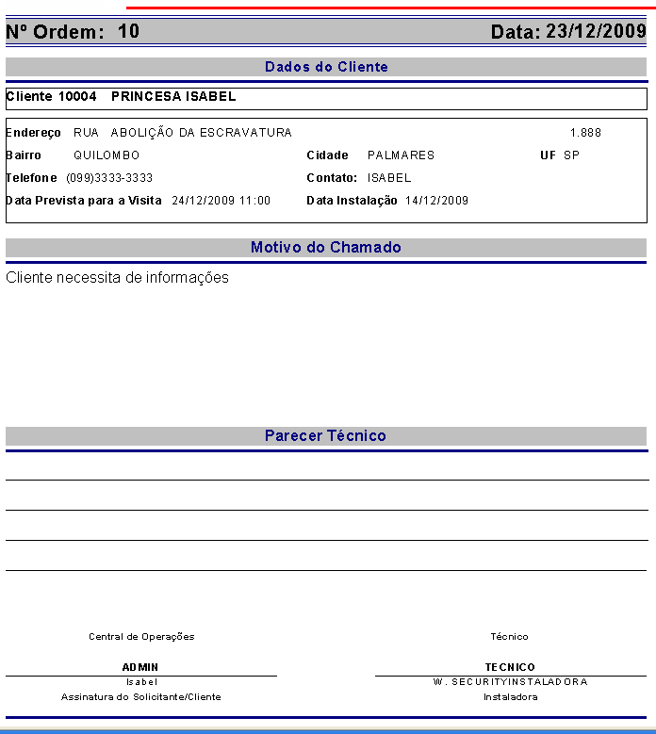

Após aberto o relatório da OS temos no cabeçalho do documento os campos

Campo de impressão da OS, clicando aqui é possível imprimir esta OS

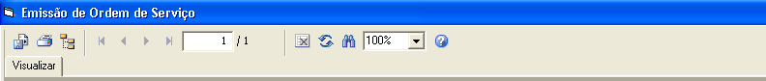

Também temos a impressão automática de OS ao gerar uma nova OS ou ao editá-la pelo campo Imprimir Automaticamente conforme figura abaixo.
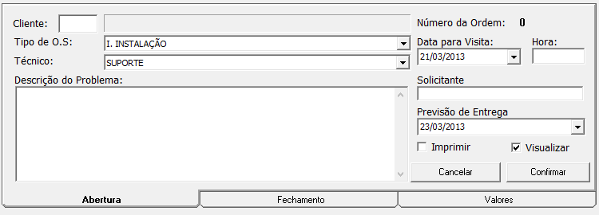

Desta forma assim que a OS for gerada ela será impressa automaticamente na impressora padrão.

Ordenação de OS
Capítulo
09

Temos a opção de filtrar uma ordem de serviço na aba de seus status, a finalidade de filtras uma O.S em sua aba de status é colocar em ordem para ficar mais fácil localizá-la.

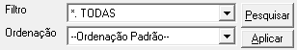

Temos a opção de ordenar o as OS no painel técnico por:
Numero de O.S: Quando queremos encontrar uma determinada ordem de serviço e deixá-la em ordenação seqüencial crescente.
Cliente: Ordenação por código de cliente em ordem seqüencial crescente.
Data Abertura: Ordena por ordem crescente e por data a partir da primeira Ordem de Serviço criada.
Data Visita: Ordena em ordem crescente por data de visita do técnico ao cliente.
Previsão de Entrega: Ordena por data em ordem crescente todas as Ordens de Serviço com suas datas previstas para entrega.
OBS: Essas ordenações referem-se a cada Aba respectiva.
Para realizar o filtro é necessário escolher uma das opções citadas e clicar no botão [Aplicar].

Consultando Clientes
Capítulo
10

Aqui o operador poderá visualizar os eventos recebidos para este cliente e também visualizar e alterar seus dados básicos de forma rápida e eficiente.
Para auxiliar o operador no Painel Técnico, o programa prevê uma série de facilidades como, por exemplo, a consulta rápida a clientes, que pode ser realizada dando um duplo clique em qualquer linha das O.S no Painel de Pendentes, ou clicando no botão [F6] Pesquisa de Clientes, permitindo um acesso rápido a todos os dados e eventos do cliente, já vimos este processo no Manual Iris Monitor capitulo.
Quando realizada esta operação o programa irá mostrar a seguinte tela:

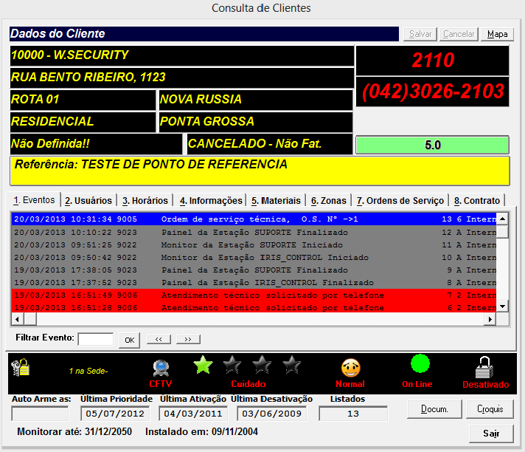

Esta tela é a mesma mostrada quando efetuamos a Pesquisa de Clientes através da opção existente no menu Arquivos do programa IRIS Monitor. Suas opções e operações possíveis estão completamente descritas no Manual IRIS Monitor capitulo 06 – Pesquisa de Clientes.

